Статья на страницу «Советы психолога»
Как приучить ребёнка к горшку?
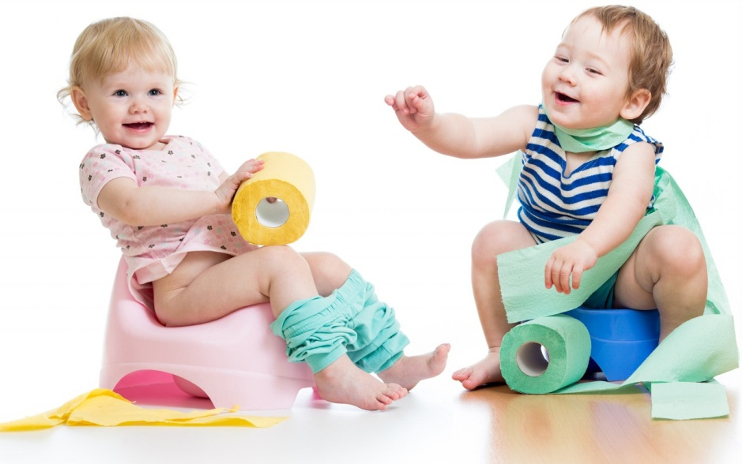
ВСЕ ЛЮДИ НАУЧАЮТСЯ ХОДИТЬ В ТУАЛЕТ. Рано или поздно это произойдет и с вашим ребенком, будьте уверены! Ребенок – это не кукла, которую таскают по квартире и делают с ней то, что нужно маме. Конечно, родители устанавливают правила в доме: где можно ходить в туалет, а где это делать нельзя, ведь ребенок пришел в семью к родителям, а не наоборот. Но все, что касается тела ребенка, его личных желаний, потребностей – это его собственность. Справление нужды – это очень интимная тема. Для этого требуется одиночество. Часто дети именно поэтому прячутся за штору: чтобы никто за ними не наблюдал и не заставлял их ничего делать насильно. Поэтому вы приводите своего ребенка в туалет, показываете ему горшок и ПРЕДЛАГАЕТЕ туда пописать/покакать. Если вы внимательно наблюдаете за ребёнком, то наверняка изучили признаки того, что он собирается сходить в туалет. Ребёнок чувствует неудобство, ёрзает, замирает, прячется. Ловите эти моменты и высаживайте ребёнка на горшок. Обязательно похвалите за успешно сделанное дело, дайте ему возможность смыть в унитаз свое творение Не заставляйте его долго сидеть на горшке, если его мочевой пузырь пустой- ваши старания будут напрасны. Не следует давать ребёнку игрушки, телефон и прочее, чтобы удержать его на горшке. Выбирая горшок, приобщите к этому своего ребёнка, пусть он сам выберет понравившийся вариант из простых моделей. Не стоит выбирать замудрёные- музыкальные и прочие « креативные» варианты горшков, он не поймёт его истинное предназначение. Ребёнок может отказаться пользоваться горшком, потому что видит, что взрослые ходят не на горшок, а в туалет. В этом случае, приобретите специальное детское сиденье на унитаз. Пусть ребёнок чувствует себя взрослым. Не ругайте вообще никогда ребёнка за промахи в горшочных делах. Если ребенок не сходил на горшок, спокойно без нотаций принять его выбор . Сообщить ему, что сейчас он сделал это не правильно и теперь надо вытереть за собой и поменять белье. Идете за тряпкой вместе с ребенком, он самостоятельно убирает за собой (трудотерапия, так сказать), потом меняете ему штаны и считайте инцидент исчерпанным. Главное правило-горшок должен находиться в доступном для ребёнка месте, и это место не должно меняться. Не приучайте ребёнка ради своего удобства пользоваться горшком на кухне, при гостях и в других несоответствующих местах и случаях. Не только в период приучения к горшку, но и в последующее время, надевайте ребёнку только такую одежду, которую он легко сможет снять сам. Ребенок – такой же человек, с такими же потребностями в безопасности, доверии, признании и т.д. А значит, чтобы процесс приучения к горшку прошел без травм для ребенка и его родителей, нужно осознавать, что для похода в туалет требуются определенные условия. Удачи вам в этом нелегком деле!

